
МИНОБРНАУКИ РОССИИ
Федеральное государственное бюджетное образовательное учреждение высшего образования
«МИРЭА – Российский технологический университет»
РТУ МИРЭА
Институт Информационных Технологий
Кафедра Вычислительной техники

ПРАКТИЧЕСКАЯ РАБОТА №4
«Делитель 4-разрядных чисел в дополнительном коде»
по дисциплине
«Теория автоматов»
Выполнил студент группы ИВБО-02-19 | Лебедев А.С.
Принял ассистент | Боронников А.С.

Практическая работа выполнена | « » 2021 г.
«Зачтено» | « » 2021 г.

Постановка задачи
Построить делитель 4-разрядных чисел в дополнительном коде. УА – схема с сокращённым тактом.

Алгоритм

- Исходное значение частичного остатка (ЧО) полагается равным старшим разрядом делимого.
- Учитываем знак делителя и делимого и берём их модуль.
- Из ЧО вычитается делитель и анализируется знак остатка.
- Если остаток положительный, то деление невозможно, формируется признак переполнения и процесс завершается, в противном случае ЧО восстанавливается путем прибавления делителя и деление продолжается.
- Частичный остаток сдвигается на один разряд влево, а в освобождающийся при сдвиге младший разряд ЧО заносится очередная цифра делимого.
- Из сдвинутого ЧО вычитается делитель, если остаток положителен, и к сдвинутому частному остатку прибавляется делитель, если остаток отрицательный.
- Очередная цифра модуля частного равна единице, если результат операции (сложения или вычитания) положителен, и нулю, если отрицателен.
- Пункты 4-6 последовательно выполняются для получения всех цифр модуля частного.
- С учётом знака делителя и делимого выбираем знак для частного и остатка.

Блок-схема
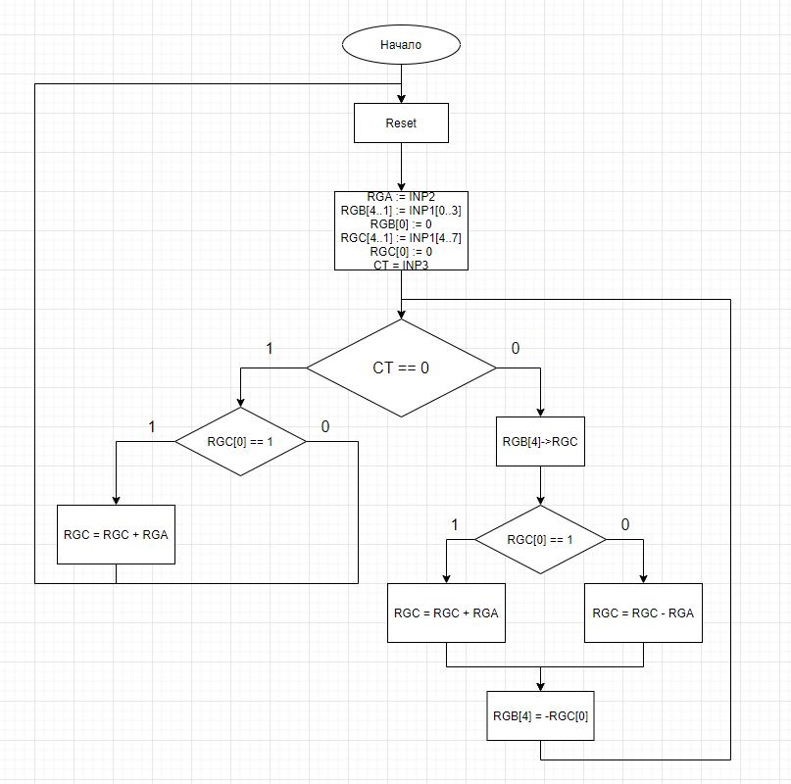

Таблица управляющих сигналов

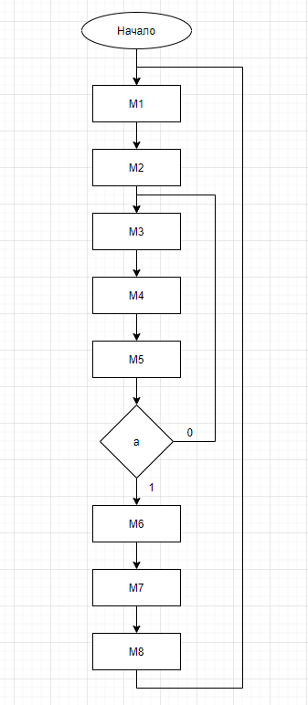
 | A | H | Y | SH_Out | CHCK | STEP | SH_B | RST | LD_Ost2 | LD_Ost1 | LD_AB | E | HEX
00 | 00 | 0 | M1 | 0 | 0 | 0 | 0 | 1 | 0 | 0 | 0 | 1 | 011
01 | 10 | 0 | M3 | 0 | 0 | 0 | 1 | 0 | 0 | 0 | 0 | 0 | 820
10 | 01 | 1 | M4 | 1 | 0 | 0 | 1 | 0 | 0 | 0 | 0 | X | 845
11 | 11 | 0 | M7 | 0 | 1 | 0 | 1 | 0 | 0 | 0 | 0 | 1 | C81

 | A | H | Y | SH_Out | CHCK | STEP | SH_B | RST | LD_Ost2 | LD_Ost1 | LD_AB | E | HEX
00 | 01 | 0 | M2 | 0 | 0 | 1 | 0 | 0 | 1 | 1 | 1 | 0 | 44e
01 | 10 | 0 | M6 | 0 | 0 | 1 | 0 | 0 | 0 | 1 | 0 | 1 | C04
10 | 11 | 0 | М5 | 0 | 0 | 1 | 0 | 0 | 0 | 1 | 0 | 0 | 700
11 | 00 | 0 | M8 | 0 | 0 | 0 | 0 | 0 | 0 | 0 | 0 | 0 | 000

Схема автомата
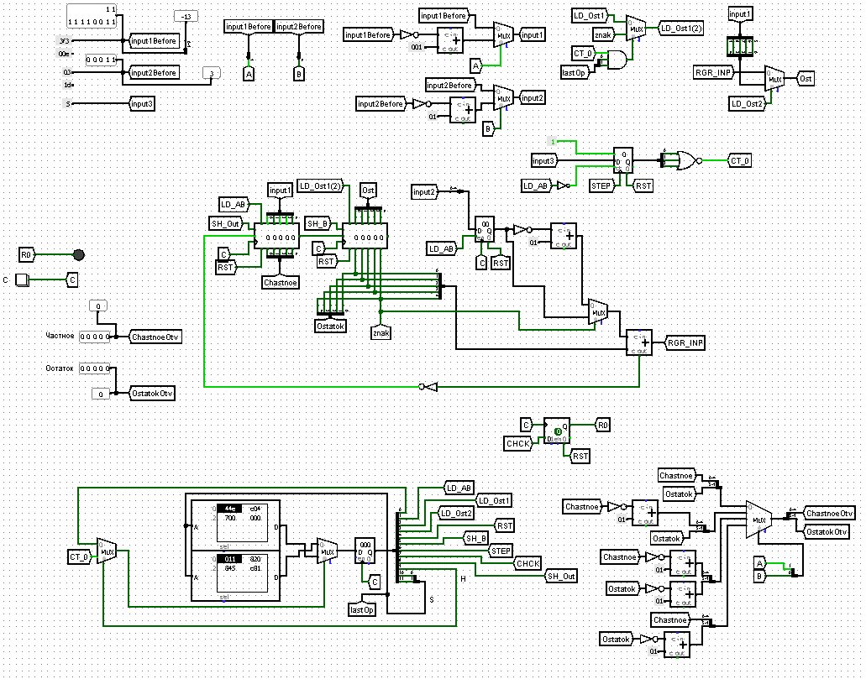
Вывод
В процессе работы был построен автомат, выполняющий деление четырехразрядных двоичных чисел в дополнительном коде. Были закреплены навыки построения схемы УА с сокращённым тактом.

